Chuyện con nít

[Truyện cổ Andersen hay cho bé]
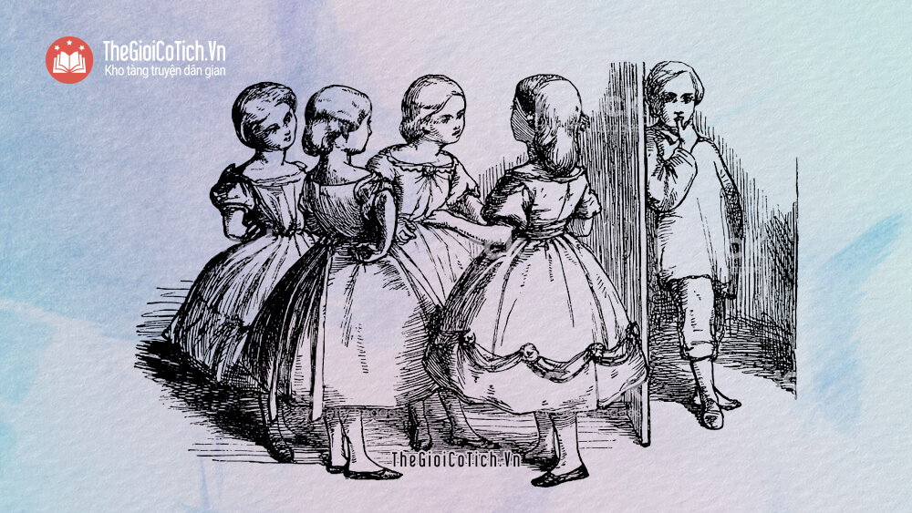
Chuyện con nít là truyện cổ Andersen kể về nhà điêu khắc Thorvaldsen và nhắc nhở các bé không nên coi thường người khác, hãy biết vươn lên trong cuộc sống.

Phần I
Tại nhà ông lái buôn giàu có nhất trong tỉnh tụ tập một đám trẻ, con cái các gia đình giàu có và quyền quý. Ông lái buôn là người có học, cũng đã thi cử và đỗ đạt. Đó là nguyện vọng của ông cụ thân sinh đáng kính, xuất thân là lái buôn súc vật. Hai bố con đều linh hoạt, lương thiện và đã làm ăn phát đạt.
Ông lái buôn là người vừa thông minh, khéo léo và tốt bụng. Nhưng người ta nói nhiều đến của cải của ông hơn là nói đến cái tốt của ông. Lui tới nhà ông có những người sang trọng, những người trí thức. Có người trí thức là con ông cháu cha và cả những người tầm thường không có học thức.
Tối hôm ấy, bọn trẻ con tụ họp tại nhà ông lái buôn. Những đứa trẻ nhỏ ấy chuyện trò nhiều, quá nhiều và nói tuột ra những ý nghĩ của chúng.
Trong số chúng nó, có một đứa con gái cực kỳ xinh đẹp. Nhưng sao mà con bé kiêu ngạo đến thế! Đó là lỗi của những người ở đã phỉnh và chiều nó quá. Trái lại bố mẹ nó là những người tốt và cũng chỉ tự hào vừa mức với địa vị quý phái của họ. Bố nó là quan nội thần. Hẳn đó là một địa vị cao. Con bé biết thế, bảo các bạn: “Tao là con cận thần”. Nó cũng có thể là con nhà thường dân. Nhưng điều đó đâu có phải là tự nó muốn thế nào được vậy? Nó luôn luôn nhắc cho các bạn biết rằng nó là con ông cháu cha. Nó nói thêm: “Nếu sinh ra không phải là con ông cháu cha thì thật là vận rủi không thay đổi được. Người ta sẽ không làm nên cái gì cả. Dù cho biết đọc biết viết, học thuộc bài đi nữa, cũng phí công vô ích, không thể làm nên trò trống gì. Lại còn những đứa mà cuối tên có vần “xen” ^{[1]} nữa! Ôi thôi, bọn ấy thì chẳng bao giờ nên người cả. Khi đứng gần chúng nó thì phải chống tay lên cạnh sườn để rẽ chúng nó ra”.
Và nó chống hai nắm tay nhỏ xinh lên cạnh sườn, giơ những khuỷu tay rõ nhọn lên cao để làm điệu bộ ngăn cách bọn thường dân như thế nào. Tuy nó nhỏ xíu và trông nó có vẻ xinh xắn tệ! Con gái ông lái buôn nghe câu ấy không khỏi tức giận. Bố nó tên là Pơtecxen, nó không muốn người ta coi thường những người có vần “xen” ở cuối cùng tên, nó cố hết sức lấy giọng kiêu kì mà bảo rằng:
– Mày có biết bố tao giàu, có đủ một trăm đồng tiền vàng để mua kẹo tung cho trẻ con ngoài phố không?
Em bé con một nhà báo nói:
– Thế nhưng bố tao lại có thể cho bố mày và bố tất cả những đứa khác lên báo của bố tao cơ! Tất cả mọi người đều sợ bố tao và tờ báo của bố tao. Mẹ tao bảo bố tao là một thế lực đấy!
Thế rồi cái đám lau nhau ấy đua nhau ưỡn ngực, lấy điệu bộ hách dịch, ngắm nghía nhau khinh bỉ và làm dáng điệu như con vua cháu chúa.
Ngoài phòng khách, một em giai nghèo khó nhìn qua cánh cửa hé mở những vật tuyệt đẹp trong phòng dạ hội. Em chẳng đáng là cái gì trên đời cả nên không được phép vào. Em đã giúp chị bếp quay tiêm nướng chả và, để thưởng em, người ta cho em lên ngó cuộc hội họp gồm toàn những trẻ con xinh đẹp, ăn mặc rất sang trọng ấy. Như thế cũng đã là một diễm phúc cho em rồi.
Em nghĩ thầm: “Ước gì mình là một trong số chúng nó nhỉ?” Em đã nghe thấy những đứa con gái nói với em và em thấy buồn trĩu trong lòng. Bố em nghèo nàn, chẳng có chức vị, chẳng có tiền của, chẳng có báo chí, chẳng có gì cả. Và buồn hơn nữa, tên của bố em cũng có vần “xen”. Như vậy em không còn hy vọng gì và chẳng bao giờ làm gì nên thân trên đời này cả.
Dù sao em cũng thấy rằng việc mình không sinh ra ^{[2]} là một điều phi lý, vì người ta đã nói cho em biết ngày sinh của em.
Đó là việc xảy ra tối hôm ấy.
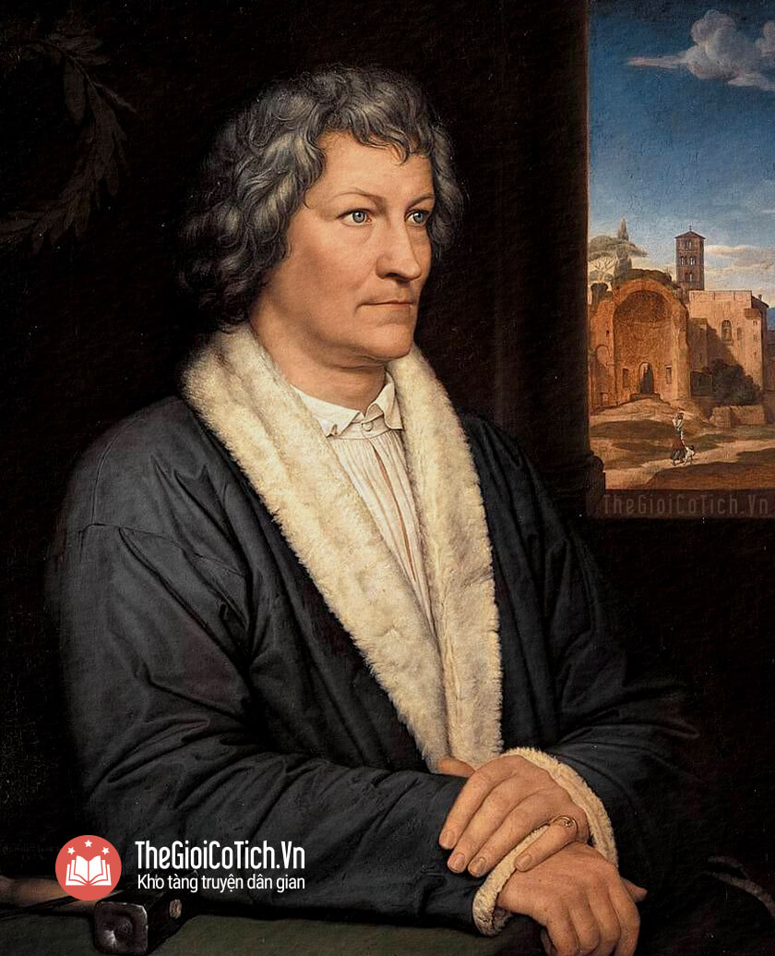Nhà điêu khắc Bertel Thorvaldsen

Phần II
Nhiều năm trôi qua. Những đứa trẻ ấy đã khôn lớn. Trong thành phố người ta dựng lên một căn nhà huy hoàng, hay đúng hơn, một cái lâu đài chứa đầy những mỹ nghệ phẩm kỳ diệu và những vật báu quý giá. Tất cả mọi người đều muốn vào thăm nơi ấy và cho đấy là một danh dự. Một đám đông các vị tai to mặt lớn thường đến để chiêm ngưỡng những vật phẩm đẹp đẽ ấy. Lâu đài này là chỗ ở của một trong những đứa bé mà ta vừa mới nói đến. Đứa nào nhỉ?
Chính là đứa con trai nghèo khó năm xưa đã đứng nghe sau cánh cửa. Đứa bé ấy đã trở thành một nhân vật, mặc dầu tên nó có vần chữ “xen”. Đó là Thoóc-vanđơxen ^{[3]}, nhà điêu khắc lừng danh.
Và còn ba đứa kia, những đứa con gái mà làm dòng dõi gốc, tiền của, quyền thế của bố mẹ đã cho chúng trở nên kiêu căng, hiện nay thế nào? Tôi không biết gì thêm. Có lẽ chúng ở trong đám đông những người vô danh. Chắc chúng cũng chẳng đến nỗi hư hỏng vì trời đã phú cho chúng nhiều tư chất tốt. Nhưng chúng cũng có thể thấy rõ ràng câu chuyện chúng nói tối hôm xưa chỉ là “những chuyện con nít“.

